Instrukcija VIRSIS novērtējuma komponentes ievietošanai savos e-pakalpojumos, kas izmitināti Latvija.gov.lv

- Atrodiet e-pakalpojuma URN, ko Jūs izmantojiet reģistrējot savu e-pakalpojumu VIRSIS Vienotā reģistra pakalpojuma kartītē.
Pieraksta piemērs - URN:IVIS:100001:EP-EP15-v2-0
- Pielieciet klāt saitei https://latvija.gov.lv/Feedback/{URN}, lai rezultāts sanāktu, piemēram, https://latvija.gov.lv/Feedback/URN:IVIS:100001:EP-EP15-V2-0
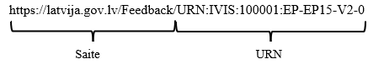
- Attēls “Saites pieraksta attēlojums”
- Šo saiti jāievieto e-pakalpojumu soļu izpildes instrukcijā, kas nozīmē, ka Jums ir jānosūta lūgums pievienot novērtējumu un 2. punktā aprakstītā informācija uz atbalsts@vraa.gov.lv, adresātos papildus pievienojot arī VRAA kontaktpersonu e-pakalpojumu jautājumos.
- Pēc saites izvietošanas novērtējuma logs būs redzams e-pakalpojumā.
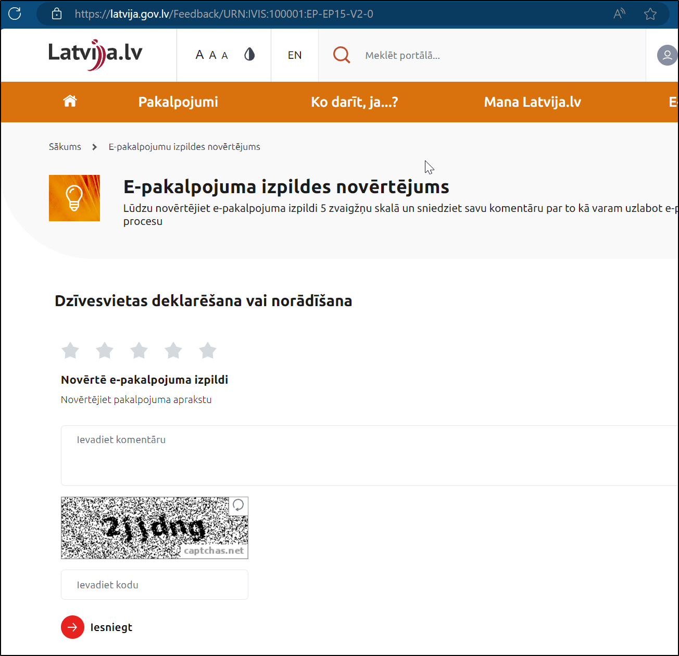
- Attēls “Novērtējuma rīka vizuālais attēlojums Latvija.gov.lv e-pakalpojumā”
- Portālā Latvija.gov.lv veiktos e-pakalpojuma vērtējumus būs iespējams redzēt VIRSIS Vienotā reģistra pakalpojuma aprakstā.
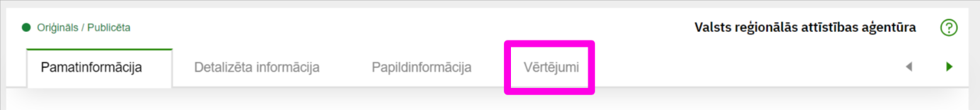3. Attēls “Novērtējumu atrašanās vieta VIRSIS pakalpojuma aprakstā”
- Jāņem vērā, ka gadījumā, ja VIRSIS pusē ir veikta kartītes aktualizācija veidojot jaunu kartītes versiju, tad visus vērtējumus, kas ir veikti pirms kartītes aktualizācijas Jūs varēsiet atrast tikai pie arhīvā esošās kartītes, kuras laikā ir saņemts pirmais novērtējums. Jaunai kartītes versijai būs pieejami tikai tie novērtējumi, kas ir iesniegti pēc kartītes pārpublicēšanas.

